**Приложения №1 к уроку.**

Рис № 1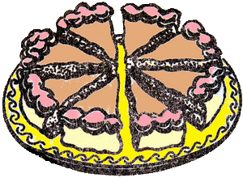 рис №2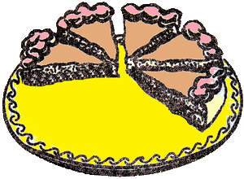

 

Рис № 3

**Приложение № 2**

**Разноуровневые задания по карточкам (элементы методики Караева)**

**1уровень**

**1**. Дробь, в которой числитель меньше знаменателя, называется ...

А) неправильной В) правильной С) другой ответ

**2.** Дробь называется **неправильной**, если числитель _________________

знаменателю или числитель ________________ знаменателя.

**3.** Смешанное число состоит из_________________ части и ______________ части.

**4.**Выберите из ряда дробей: $\frac{1}{100}$; $\frac{17}{8}$; $\frac{ 5}{2}$; $\frac{2}{3}$; $\frac{6}{6}$; $\frac{13}{17}$; $\frac{9}{1}$; $\frac{3}{40}$;

правильные___________________________________

неправильные дроби__________________________________________

**2 уровень**

**1**. Дробь  будет неправильной, если:

А) *а* = 5 В) *а* = 4 С) *а* = 8.

**2**. Дробь  будет правильной, если:

А) b= 5 В) *b* = 11 С) *b* = 6.

**3.** Дробь :

А) меньше 1 В) больше 1 С) равна 1

**3уровень**

**1**.Придумайте и запишите 5 дробей, у которых:

Числитель в 6 раз больше знаменателя ______________________

Числитель в 6 раз меньше знаменателя_____________________________